Техническое описание Orion-Tr 12/24/48В
Изолированный выход (серия 100Вт)

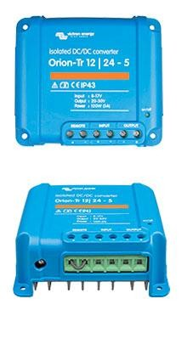
Руководство

Дистанционное включение-выключение
Дистанционное “вкл-выкл” устраняет необходимость в установке
мощного выключателя во входной проводке. Дистанционное включение- выключение может осуществляться с помощью переключателя низкой
мощности или
выключателем запуска / останова двигателя (см. Руководство).

Регулируемое выходное напряжение: может использоваться как зарядное устройство
Например, для подзарядки 12-вольтовой стартерной или
вспомогательной батареи от 24В бортовой сети постоянного тока.

Все модели защищены от короткого замыкания и могут быть включены параллельно
Параллельно, для увеличения выходного тока, может быть подключено неограниченное количество устройств.

Защита IP43
При установке ориентированными вниз винтовыми клеммами.

Входной предохранитель (не заменяется)
Только для моделей с 12В и 24В.

- Выберите прохладное, сухое и вентилируемое место установки.
- Подключите входные кабели питания.
Примечание: модели с входным напряжением 12В и 24В имеют внутренний входной предохранитель (не заменяется). Модели 48В не имеют внутреннего предохранителя: необходим внешний предохранитель.
- Опция дистанционного включения / выключения: замените проволочную перемычку на разъеме на выключатель (коммутируемый ток менее 100мА) или снимите перемычку и подключите правый контакт разъема к плюсовой клемме батареи через выключатель (например, выключатель запуска / остановки двигателя). См. рисунок 1 ниже.
- Регулируемое выходное напряжение: значения по умолчанию: 12,2В, 24,2В или 48,2В (в зависимости от модели).
Выходное напряжение может быть приблизительно установлено от -15% до +25% от выходного напряжения по умолчанию путем поворота потенциометра.
Поверните против часовой стрелки, чтобы уменьшить выходное напряжение и по часовой стрелке, чтобы увеличить выходное напряжение.
- Выход защищен от перегрузки и короткого замыкания, поэтому преобразователи могут быть подключены параллельно и могут использоваться для зарядки аккумулятора.
(Всегда настраивайте выходное напряжение до подключения параллельно или подключения аккумулятора для заряда).
- Подключите нагрузку. Теперь конвертер готов к использованию.

Orion-Tr  С гальванической развязкой | 12/12-9 (110Вт) | 12/24-5 (120Вт) | 24/12-9 (110Вт) | 24/24-5 (120Вт) | 24/48-2,5 (120Вт) | 48/12-9 (110Вт) | 48/24-5 (120Вт) | 48/48-2,5 (120Вт)
Диапазон входного напряжения, В | 8-17 | 8-17 | 16-35 | 16-35 | 16-35 | 32-70 | 32-70 | 32-70
Напряжение отключения, В | 7 | 7 | 14 | 14 | 14 | 28 | 28 | 28
Напряжение перезапуска, В | 7,5 | 7,5 | 15 | 15 | 15 | 30 | 30 | 30
Номинальное выходное напряжение, В | 12,2 | 24,2 | 12,2 | 24,2 | 48,2 | 12,2 | 24,2 | 48,2
Диапазон регулировки выходного напряжения, В | 10-15 | 20-30 | 10-15 | 20-30 | 40-60 | 10-15 | 20-30 | 40-60
Допуск выходного напряжения, В | +/- 0,2V
Выходной шум | 2мВ
Продолжительный выходной ток при номинальном выходном  напряжении и 25 °C, А | 9 | 5 | 9 | 5 | 2,5 | 9 | 5 | 2,5
Максимальный выходной ток  (10сек) при номинальном выходном напряжении, А | 12,5 | 6,3 | 12,5 | 6,3 | 3 | 12,5 | 6,3 | 3
Выходной ток КЗ, А | 32 | 23 | 39 | 30 | 19 | 27 | 25 | 17
Продолжительная мощность при 25  °C, Вт | 110 | 120 | 110 | 120 | 120 | 110 | 120 | 120
Продолжительная мощность при 40  °C, Вт | 85 | 110 | 85 | 115 | 115 | 85 | 100 | 85
Эффективность, % | 87 | 88 | 85 | 87 | 88 | 87 | 86 | 89
Потребляемый ток без нагрузки, мА | <50 | <80 | <40 | <60 | <120 | <50 | <60 | <80
Гальваническая изоляция | 200В постоянного напряжения между входом, выходом и корпусом
Диапазон рабочих температур (Уменьшается на 3% свыше 40 °C) | -20 до +55°C
Влажность | Макс. 95% без конденсата
Подключения | Винтовые зажимы
Максимальное сечение кабеля | 6 mm² AWG10
Вес, кг. | 0,42
Размеры, мм | 100х113х47
Стандарты:  безопасность излучение  невосприимчивость автомобильная директива | EN 60950  EN 61000-6-3, EN 55014-1  EN 61000-6-2, EN 61000-6-1, EN 55014-2 ECE R10-4

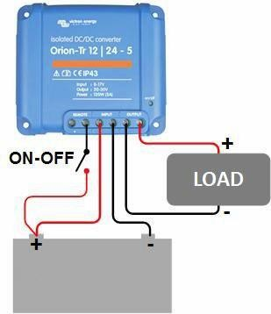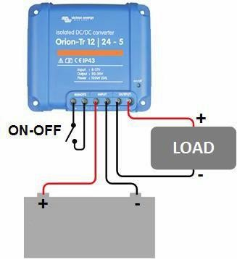

Рис 1

